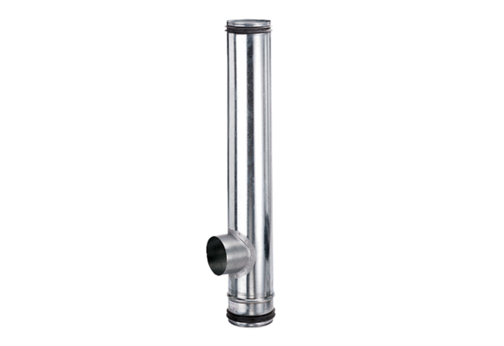Tűzvédelmi kompenzációs elem BA 160/100-1Csomagolási egység: 1 darabVálaszték: B
Termékszám: 0093.1009Gyártó: MAICO

